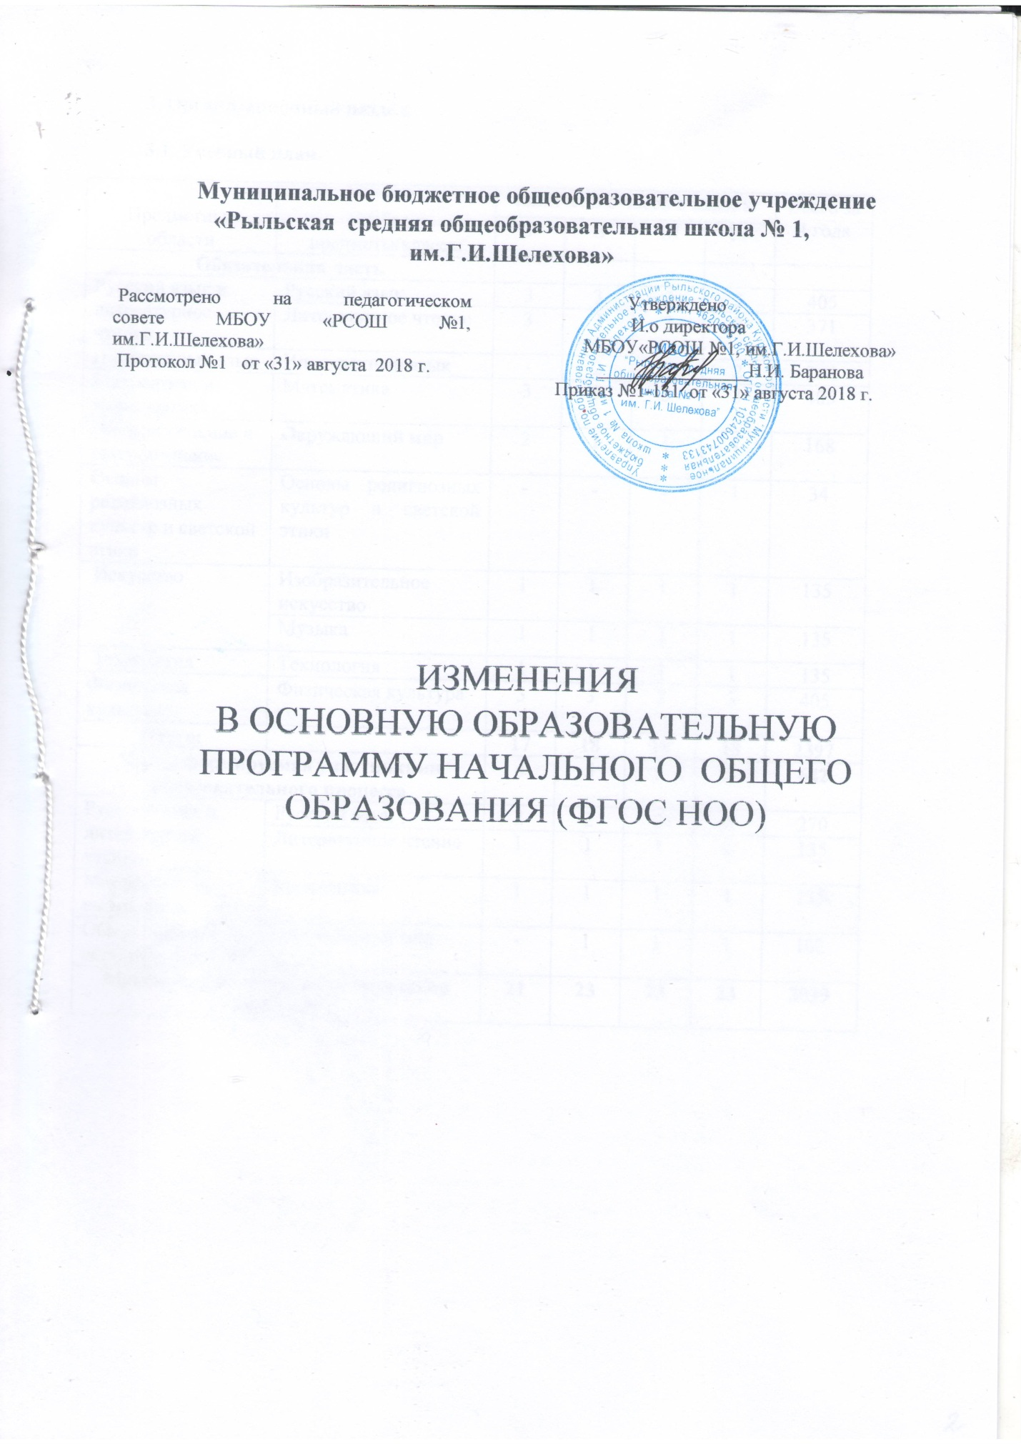

3. Организационный раздел.

3.1. Учебный план.

Предметные  области | Учебные предметы/классы | Количество часов в неделю |  |  |  | Всего за 4 года
 |  | I | II | III | IV
Обязательная часть
Русский язык и литературное чтение | Русский язык | 3 | 3 | 3 | 3 | 405
 | Литературное чтение | 3 | 3 | 3 | 2 | 371
Иностранный язык | Иностранный язык | - | 2 | 2 | 2 | 204
Математика и  информатика | Математика | 3 | 3 | 3 | 3 | 405
Обществознание и естествознание | Окружающий мир | 2 | 1 | 1 | 1 | 168
Основы религиозных культур и светской этики | Основы религиозных культур и светской этики | - | - | - | 1 | 34
Искусство | Изобразительное искусство | 1 | 1 | 1 | 1 | 135
 | Музыка | 1 | 1 | 1 | 1 | 135
Технология | Технология | 1 | 1 | 1 | 1 | 135
Физическая культура | Физическая культура | 3 | 3 | 3 | 3 | 405
Итого: |  | 17 | 18 | 18 | 18 | 2397
Часть, формируемая участниками  образовательного процесса |  | 4 | 5 | 5 | 5 | 642
Русский язык и литературное чтение | Русский язык | 2 | 2 | 2 | 2 | 270
 | Литературное чтение | 1 | 1 | 1 | 1 | 135
Математика и  информатика | Математика | 1 | 1 | 1 | 1 | 135
Обществознание и естествознание | Окружающий мир | - | 1 | 1 | 1 | 102
Максимально допустимая недельная нагрузка |  | 21 | 23 | 23 | 23 | 3039

учебный план
начального общего образования (5-ти дневная неделя) на 2018-2019 учебный год
Предметные области | Учебные предметы  классы | Количество часов в неделю |  |  |  | Всего
 |  | I | II | III | IV
 | Обязательная часть
Русский язык и литературное чтение | Русский язык | 3 | 3 | 3 | 3 | 12
 | Литературное чтение | 3 | 3 | 3 | 2 | 11
Иностранный язык | Иностранный язык | – | 2 | 2 | 2 | 6
Математика и информатика | Математика | 3 | 3 | 3 | 3 | 12
Обществознание и естество-знание(Окружающий мир) | Окружающий мир | 2 | 1 | 1 | 1 | 5
Основы религиозных культур и светской этики | Основы религиозных культур и светской этики | – | – | – | 1 | 1
Искусство | Музыка | 1 | 1 | 1 | 1 | 4
 | Изобразительное искусство | 1 | 1 | 1 | 1 | 4
Технология | Технология | 1 | 1 | 1 | 1 | 4
Физическая культура | Физическая культура | 3 | 3 | 3 | 3 | 12
Итого |  | 17 | 18 | 18 | 18 | 71
Часть, формируемая участниками образовательных отношений |  | 4 | 5 | 5 | 5 | 19
Русский язык и литературное чтение | Русский язык | 2 | 2 | 2 | 2 | 8
 | Литературное чтение | 1 | 1 | 1 | 1 | 4
Математика и информатика | математика | 1 | 1 | 1 | 1 | 4
Обществознание и естество-знание(Окружающий мир) | Окружающий мир |  | 1 | 1 | 1 | 3
Максимально допустимая недельная нагрузка |  | 21 | 23 | 23 | 23 | 90

*Учебные предметы «Родной язык» и «Литературное чтение на родном языке» предметной области «Родной язык и литературное чтение на родном языке» интегрируются в учебные предметы «Русский язык» и «Литературное чтение» предметной области «Русский язык и литературное чтение»в целях обеспечения достижения обучающимися планируемых результатов освоения русского языка как родного и литературного чтения в соответствии с ФГОС НОО.

3.1.2. Календарный учебный график.

1.Даты начала и окончания учебного года
Начало учебного  года | Окончание учебного года | Продолжительность | Классы
01.09.2018г | 25.05.2019г | 33 недели | 1
01.09.2018г. | 31.05.2019г | 34 недели | 2-4

Начало учебных занятий – 08 часов 30 минут.
Сменность занятий — занятия проводятся в одну смену
2. Продолжительность учебного года, четвертей

 | дата |  | Продолжительность
 | Начало четверти | Окончание четверти | (кол-во учебных недель
I четверть | 01.09.2018г. | 02.11.2018г. | 9 недель
П четверть | 12.11.2018г. | 27.12.2018г. | 7 недель
III четверть | 09.01.2019г. | 22.03.2019г. | 10 недель
IV четверть | 01.04.2019г. | 23.05.2019г. | 8 недель

3.Сроки и продолжительность каникул

Каникулы | Дата проведения каникул | Продолжительность в днях
Осенние | 03.11.2018- 11.11.2018 | 7 дней
Зимние | 28.12.2018-08.01.2019 | 14 дней
Дополнительные 1 класс | 11.02.2019 – 17.02.2019г. | 7 дней
Весенние | 23.03.2019-31.03.2019 | 9 дней
Летние | 01.06.2019-31.08.2019 | 92 дня

4.Сроки проведения промежуточных аттестаций
Порядок, формы промежуточной аттестации регламентируются уставом образовательного учреждения, локальным актом школы «Положение о системе оценок, формах и порядке проведения промежуточной аттестации и переводе обучающихся начальной школы в соответствии с ФГОС НОО».
- 1 класс, 2 класс (безотметочная)
- 3, 4 классы - по четвертям
Промежуточная аттестация осуществляется по графику, утверждаемому директором школы.
№п/п | Предмет | Классы | Форма | Сроки
 |  |  |  | 1 полугодие | 2 полугодие
1 | Русский язык | 2-4 | Административная контрольная работа (диктант) | Декабрь (вторая половина) | май(вторая половина)
 |  | 2-4 | Итоговая контрольная работа (диктант) |  | май(вторая половина)
2 | Математика | 2-4 | Административная контрольная работа | декабрь(вторая половина) | май(вторая половина)
 |  | 2-4 | Итоговая контрольная работа |  | май(вторая половина)
3 | Окружающий мир | 3-4 | Тестирование | декабрь(вторая половина) | май(вторая половина)
4 | Итоговая комплексная работа | 1-4 | Комплексные итоговые проверочные работы |  | май

Режим работы учреждения
В школе предусмотрена 5-дневная рабочая неделя. Занятия проводятся в одну смену. Продолжительность урока для 45 минут.

Начало учебных занятий в 8 часов 30минут. Продолжительность уроков – для 1-х классов в сентябре - октябре 3 урока в день по 35 минут каждый, в ноябре - декабре — 4 урока по 35 минут, январь - май 4 урока по 45 минут каждый; для 2-4 классов - 45 минут.
Максимально допустимая недельная нагрузка в 1-х классах не превышает 21 час в неделю, во 2-3-4- х классах нагрузка составляет 23 часа в неделю. Все классы обучаются в режиме 5-дневной недели. Всего на уровне начального общего образования 8 классов.
Снижению утомляемости способствует активный двигательный режим, наличие двух динамичных перемен продолжительностью 20 минут. Обучение детей в 1-м классе проводится без домашних заданий и балльного оценивания знаний обучающихся. Домашние задания даются обучающимся с учетом возможности их выполнения в следующих пределах: 2-3 класс- 1,5 ч., 4 класс – 2 часа.

Количество классов-комплектов в каждой параллели
1 класс | 1
2 класс | 2
3 класс | 2
4 класс | 3
Всего: | 8

Внеурочная деятельность в 1-4классах МБОУ «Рыльская СОШ № 1, им.Г.И.» на 2018-2019 учебный год
Формы внеурочной воспитательной работы по направлениям: кружок

1-е классы
Направления | Кружки | Часы
Спортивно – оздоровительное | Кружок «Здоровейка» | 2
Общекультурное | Кружок «Мир красоты» | 1
 | Кружок «Музыкальная шкатулка» | 1
Общеинтеллектуальное | Кружок «Тайны русского языка» | 2
 | Кружок «Учимся решать задачи  Кружок «Читайка» | 1  1
 | Кружок «Почемучка»  Кружок «Экономическая грамотность» | 1  1
Итого |  | 10

2-е классы
Направления | Кружки | Часы
Спортивно – оздоровительное | «Здоровейка»  «Подвижные игры» | 2  1
Общекультурное | Кружок «Очень умелые ручки»  Кружок «Умелые ручки» | 1  3
 | Кружок «Музыкальная шкатулка»  Кружок «Танцевальный» | 2  1
Общеинтеллектуальное
 | Кружок «Я учусь считать и писать»  Кружок «Учимся читать и писать» | 1  2
 | Кружок «Информатика вокруг нас»  Кружок «Читайка» | 1  2
 | Кружок «Юный математик»  Кружок «Почемучка» | 3  1
Итого |  | 20

3-е классы
Направления | Кружки | Часы
Спортивно – оздоровительное | Кружок «Здоровейка»  Кружок «Оздоровительная физкультура» | 2  2
Общекультурное | Кружок «Умелые ручки»  Кружок «Очень умелые ручки»  Кружок «Танцевальный» | 2  1  2
 | Кружок «Музыкальная шкатулка»  Кружок «Наша мастерская»  Кружок «Тайны красивой речи» | 2  1  1
Общеинтеллектуальное | Кружок «Умники и умницы»  Кружок «Веселая грамматика»  Кружок «Информатика вокруг нас» | 1  1  1
 | Кружок «Юный математик»  Кружок «Я учусь читать и писать»  Кружок «Почемучка» | 1  1  1
 | Кружок «Читайка» | 1
Итого |  | 20

4-е классы
Направления | Кружки | Часы
Спортивно – оздоровительное | Кружок «Здоровейка»  Кружок «Оздоровительная физкультура» | 4  2
Общекультурное | Кружок «Акварелька»  Кружок «Умелые руки»  Кружок «Волшебный карандаш»  Кружок «Танцевальный» | 1  2  1  2
 | Кружок «Музыкальная шкатулка  Кружок «Очень умелые руки» | 3  1
Общеинтеллектуальное | Кружок «Читай-ка» | 3
 | Кружок «Дружим с математикой»  Кружок «Учимся писать без ошибок» | 4  1
 | Кружок «Учусь писать без ошибок»  Кружок «Тайны красивой речи»  Кружок «Умники и умницы»  Кружок «Занимательная грамматика»  Кружок «Информатика вокруг нас» | 1  2  1  1  1
Итого |  | 30

